Құрметті ата-аналар! Бірінші сыныпқа қабылдау 2022 жылдың 1 сәуірінен басталады...
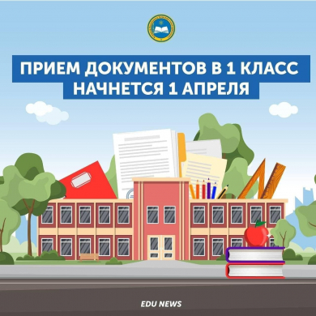

Құрметті ата-аналар! Бірінші сыныпқа қабылдау 2022 жылдың 1 сәуірінен басталады...
Бірінші сыныпқа баратын балалардың ата-аналарынан немесе өзге де заңды өкілдерінен құжаттарды қабылдау ағымдағы күнтізбелік жылдың 1 сәуірінен 1 тамызына дейін жүзеге асырылады. Білім беру ұйымдары алты жастағы балаларды және ағымдағы күнтізбелік жылда алты жасқа толатын балаларды бірінші сыныпқа қабылдауды eGov.kz порталы және e.bilimal.kz жүйесі арқылы жүзеге асырады

Уважаемые родители! Прием в первый класс стартует 1 апреля 2022 года...

Уважаемые родители! Прием в первый класс стартует 1 апреля 2022 года...
Прием документов от родителей или иных законных представителей детей, поступающих в первый класс, производится с 1 апреля по 1 августа текущего календарного года. Организации образования обеспечивают прием в первый класс детей шести лет и детей, которым в текущем календарном году исполняется шесть лет, посредством портала eGov.kz и системы e.bilimal.kz

